Nekustamā īpašuma “Laivu iela 2” ar kadastra numuru 8052 004 0744 sastāvā esošās zemes vienības ar kadastra apzīmējumu 8052 004 0744 un adresi – Laivu iela 2, Carnikava, Carnikavas pag., Ādažu nov., teritorija

apbūves tiesība zemes vienības daļai 35 m2 platībā (2 autostāvvietas ar elektroauto uzlādes iespēju)

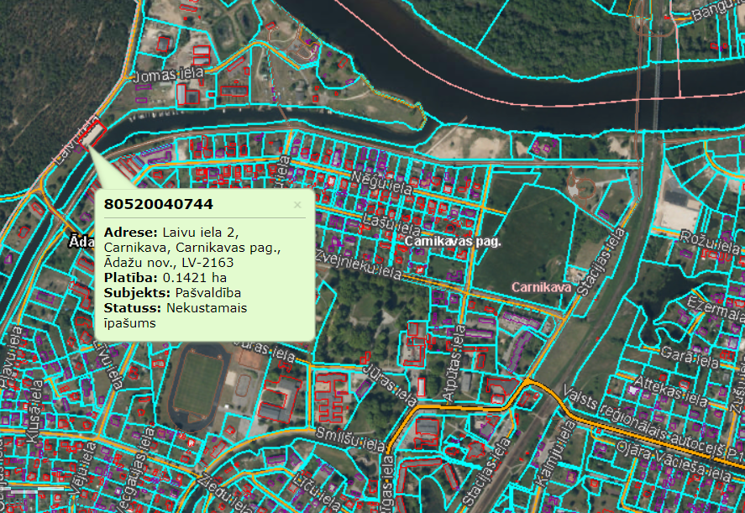

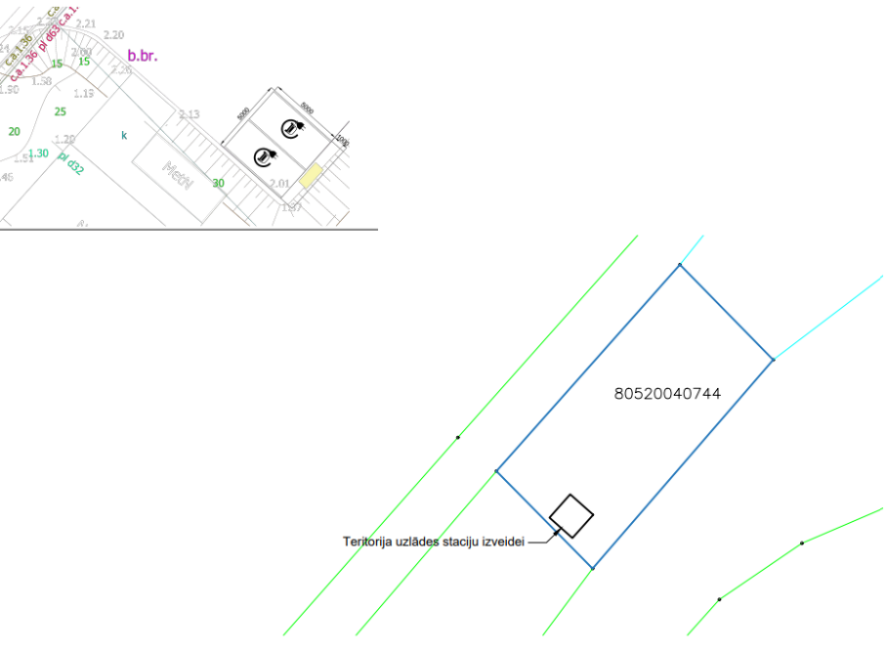

|  |  |  |  |  |  |
| --- | --- | --- | --- | --- | --- |
| Adrese | Zemes vienības kadastra apzīmējums | Uzlādes vietu skaits | Apbūves tiesības teritorijas platība zemes vienībā,  m2 | Autostāvvietas izmērs mm | Zaļās zonas / uzlādes stacijas izmērs mm |
| Laivu iela 2, Carnikava, Carnikavas pag., Ādažu nov. | 8052 004 0744 | 2 | 35,00 | 5000x5000 | 1000x5000 |